４．水滴レイヤーの下にレイヤーを作り、楕円形選択ツールで水滴と同じくらいの大きさを選択して濃いグリーンで塗り、ぼかしガウスでぼかし影として使う。影の位置も考え位置づける。
５、影と水滴をコピーして影のある小さい水滴を作り、葉っぱと水滴を結合しておく。
★細長い光
１．新規レイヤーを作り、「多角形選択ツール」でぼかし10pxを入れ、葉っぱの右側を選択して、描画色は濃いグリーン、背景色は薄いグリーンを選んで、真ん中から下に円形グラデーションをかける。
２．葉っぱ全部を結合しておく。
３．葉っぱをコピーして左右反転して小さくしておく。
★てんとう虫
●てんとう虫の体
１．新規レイヤーを作り、「楕円形選択ツール」で円を描き赤系で線グラデーションをかける。

２．新規レイヤーを作り、今グラデーションをかけた円の上に「楕円形選択ツール」で上部分を選択する。この部分にもグラデーションをかける。
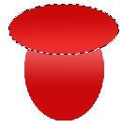
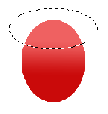

３．最初に作って楕円形レイヤーを選んでおいて、自動選択ツールで何もない所をクリックして、横長の楕円形レイヤーを選んでデリートする。
４．てんとう虫の体を結合しておく。

●てんとう虫の斑点
１．新規レイヤーを作り、ブラシツールで色を決めて描く。
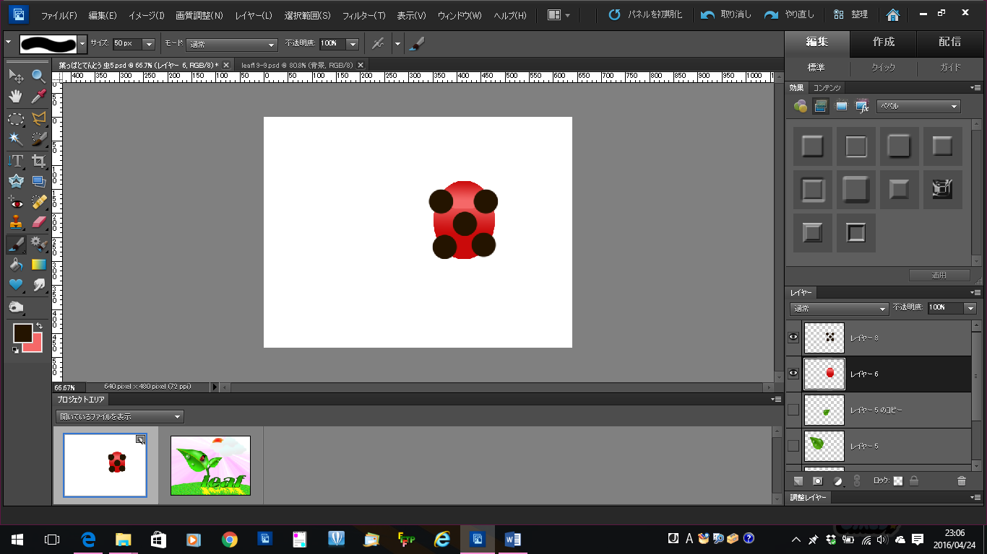

２．てんとう虫の体レイヤーを選んでおいて、自動選択ツールで何もない所をクリックして、5つの黒丸レイヤーに戻りデリートする。

３．てんとう虫の体と斑点を結合しておく。
●頭
１．てんとう虫の体レイヤーの下に新規レイヤーを作り、楕円形ツールで頭を描く。ラスタライズして結合しておく。
●触角
１．てんとう虫の下に作り、楕円形選択ツールで楕円を描き境界線を描き余分な部分を消しゴムで消して触角を作る。
２．触角を適当な位置に位置づけて、コピーして左右反転して触角を完成させる。
３．てんとう虫を全部結合しておく。
４．てんとう虫の影を作る為、てんとう虫レイヤーの下にレイヤーを作り、楕円形選択ツールで選択してぼかしガウスを適用させる

★文字を描く
１．「leaf」と描いてCTRL+ALTで文字を斜めにする。
２．文字をラスタライズして自動選択ツールで文字を選択する。
３．描画色と背景色の色を決めて線グラデーションをかけて、境界線を描く。
４．文字をコピーして、コピーした物を色相・彩度で暗いグレーに変える。
５．グレーに変えた文字を移動ツールを使って上真ん中をグイっとしたにして上下反転する。その文字の幅を少し縮める。

６．上の文字の下端と下の文字の上端を合わす。
７．「フィルタ」→「変形」→「波紋」で下の黒い文字（影）を変える。
★葉っぱの茎を描く
１．今回楕円形選択ツールで楕円を描き、境界線を描いて余分な部分を消しゴムで消して茎として使う。
２．べベルをかける。
★山
１．背景の上にレイヤーを作り、楕円形選択ツールで山を選択する。
２．色をバケツで色を塗り、「フィルタ」→「ノイズ」→「ノイズを加える」
★雲
１．一番上にレイヤーを作り、楕円選択ツールでプラスにして、ぼかし3pxを入れる。描画色をブルー系にして左上より少し左を選ぶ。背景色はグレー10％くらいを選ぶ。
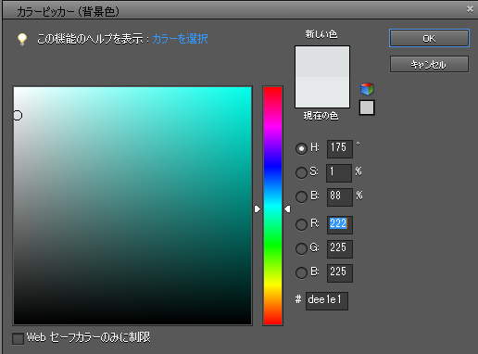
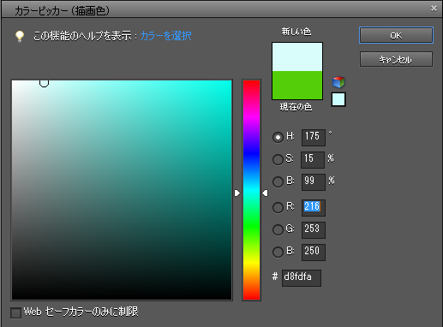
背景色
描画色

２．選択した雲にグラデーションをかけ、その雲を何個かコピーする。
３．その雲を色相・彩度で色を変えたり、回転したりして雲を作る。
★太陽
１．楕円形選択ツールで選択して、赤色と黄色の円形グラデーションをかける。
２．太陽にぼかしガウスを適用させる。
★背景
１．背景の上にレイヤーを作り、「グラデーションツール」→「ノイズサンプル」→「青色系」で「円錐刑グラデーション」をかける。
２．グラデーションをかけたレイヤーの下にレイヤーを作り、バケツで好みの色を塗る。
３．グラデーションレイヤーに模写モードを「覆い焼き（リニア）－加算」などのモードに変えたり、下のレイヤーの色を変えたりする。好きなモード好きな色に変える。

